沙湾县安瑞捷石化有限公司

沙湾县安瑞捷石化有限公司成立于2014年8月27日，注册地址位于新疆塔城地区沙湾柳市毛湾镇幸福路4号，法定代表人为马延强。公司经营范围：汽油、柴油、LNG、L-CNG、食品、饮料及烟草制品。注册资金1380万元。加气站负责人：孙峰，办公电话：0993-6988909。
企业名称 | 沙湾县安瑞捷石化有限公司
法定代表人／主要负责人 | 马延强/孙峰 | 职务 | 总经理/站长 | 职称 | 负责人
原许可证  编号 | rq02255 | 经营区域 | 沙湾市 | 经营类别 | 汽车加气站
企业地址 | 新疆塔城地区沙湾市柳毛湾镇幸福路4号
联系人 | 孙峰 |  |  | 邮政编码 | 832011
联系电话 |  |  |  | 取证日期 | 2021年9月2日
企业性质 | 民营 |  |  | 注册资金 | 1380万
燃气管道输配  经营 | （KM） | 0.06 |  | 中压管网（KM）
燃气管道输配  经营 | 低压管网（KM） | 0 |  | 居民用户数 | 0户
燃气管道输配  经营 | 餐饮用户数 | 0 |  | 工业用户数 | 0
CNG、LNG天然气汽车加气站 | 建成（座） | 1 |  | 加气机（台／枪） | 3台/6枪
CNG、LNG天然气汽车加气站 | 压缩机（台） | 1台 |  | 日供气能力 | 3000方
CNG、LNG天然气汽车加气站 | 储气井（口） | 1组（储气瓶组） |  | 容积（m³） | 8
CNG、LNG天然气汽车加气站 | 高压泵（台） | 0 |  | 容积㎡（LNG） | 0
液化石油气输  配站 | 输配站（座） | 0 |  | 占地面积（亩） | 0
液化石油气输  配站 | 储罐（台） | 0 |  | 消防水池（㎡） | 0
液化石油气输  配站 | 残液罐（台、㎡） | 0 |  | 压缩机（台） | 0
液化石油气输  配站 | 水封井（个） | 0 |  | 喷淋装置（套） | 0
换气站（点） | 面积（㎡） | 0 |  | 储罐（个） | 0

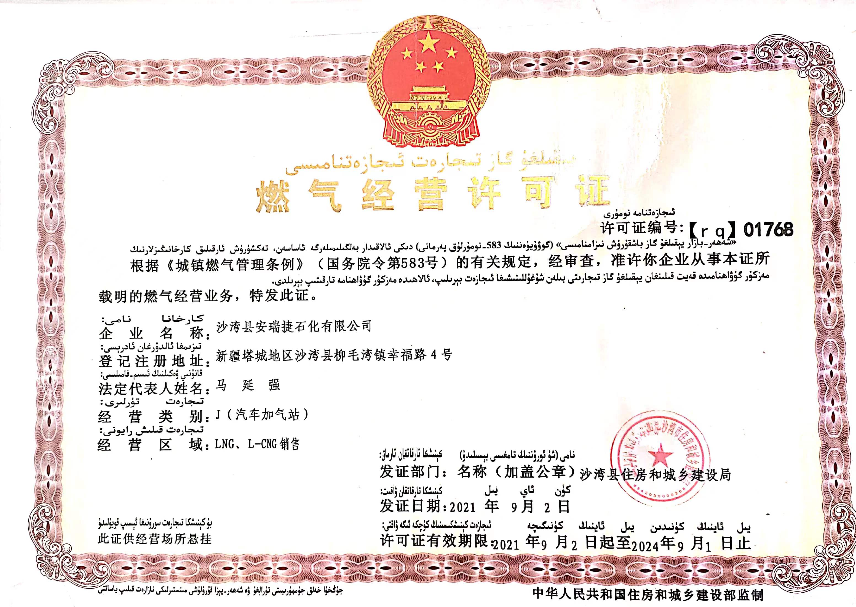

沙湾县广汇天然气有限责任公司

沙湾县广汇天然气有限责任公司哈拉干德加油加气站
一、基本情况
沙湾县广汇天然气有限责任公司哈拉干德加油加气站成立于2015年05月14日，注册地址：新疆沙湾县省道S115线南，红山公路以东，哈拉干德工业园区；有限责任公司；注册资本：500万元；法定代表人：林定强；经营范围：车用燃气经营，成品油零售。
二、公司经营情况
公司销售车用燃气和成品油，年销售量约为600吨左右，年销售收入400万元。近三年来，因疫情原因，站内未正常经营，于2023年5月7日重新开业经营，带动当地牧民就业6人，地处国道旁园区内为过往车辆及园区企业提供便利。

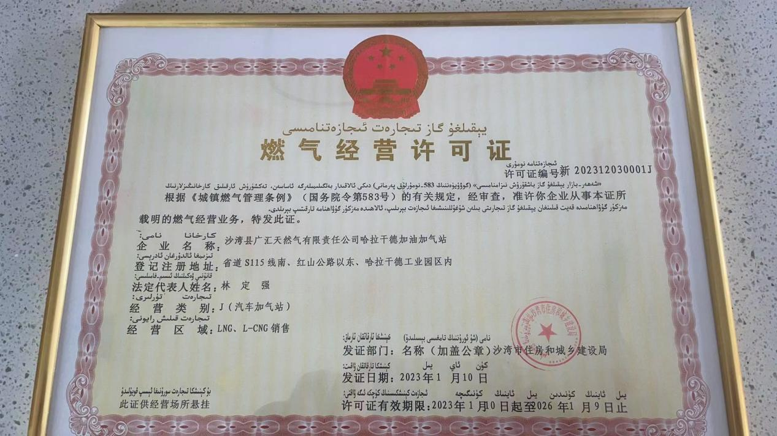

新疆力铭鑫顺工贸有限责任公
液化气站
新疆力铭鑫顺工贸有限责任公液化气站公司位于沙湾市312国道旁，乌鲁木齐西路231号，占地总面积10621平方米，建筑面积3800平方米，设计规模：2000吨/年。全站工作人员9人，公司负责人：白占国，办公电话：0993-6106027。
企业名称 | 新疆力铭鑫顺工贸有限责任公司
法定代表人／  主要负责人 | 马俊江  白占国 | 职务 | 总经理 | 职称 | 负责人
原许可证  编号 | rq01465 | 经营区域 | 沙湾市 | 经营类别 | 瓶装液化石油气
企业地址 | 新疆沙湾市乌鲁木齐西路231号
联系人 | 白占国 |  |  | 邮政编码 | 832100
联系电话 |  |  |  | 初次取证日期 | 2002年7月19日
企业性质 | 私营 |  |  | 注册资金 | 5000万
 | 餐饮用户数 | 152 |  | 工业用户数 | 0
液化石油气充装站 | 充装站（座） | 1 |  | 占地面积（亩） | 15
液化石油气充装站 | 储罐（台、m） | 2 |  | 消防水池（㎡） | 600
液化石油气充装站 | 残液罐（台、㎡） | 1 |  | 压缩机（台） | 2
液化石油气充装站 | 水封井（个） | 0 |  | 喷淋装置（套） | 2
办事流程：
一、用户入户流程：
1.用户到公司办理押瓶手续，登记信息开具钢瓶押金收据；
2.用户办理完手续后，联系送气员给用户送钢瓶、送气；
3.送气员查看用户钢瓶押金手续后将新瓶发放给用户，为用户安装钢瓶、软管、灶具、检查登记。
二、用户退户流程：
1.用户将不用的钢瓶交回液化气站或交给送气员；
2.携带用户身份证、钢瓶押金收据；
3.液化气站对用户钢瓶进行外观检查，确认气瓶完好后收回站内；
4.公司为用户办理退瓶手续，退还押金。

沙湾市金山伟业燃气有限责任公司
金山伟业加气站
沙湾市金山伟业燃气有限责任公司成立于2016年1月1日，注册地址位于新疆塔城地区沙湾市东湾镇双桥村（粮站南侧），法定代表人为叶荣辉。公司经营范围：燃气汽车加气经营，燃气燃烧器具安装、维修，燃气经营，注册资金300万元。加气站负责人：叶荣辉，办公电话：0993-6944198。
企业名称 | 沙湾市金山伟业燃气有限责任公司金山伟业加气站
法定代表人／  主要负责人 | 叶荣辉 | 职务 | 总经理 | 职称 | 负责人
原许可证  编号 | rq02089 | 经营区域 | 沙湾市东湾镇 | 经营类别 | 燃气汽车加气
企业地址 | 新疆塔城地区沙湾市东湾镇双桥村粮站南侧
联系人 | 叶荣辉 |  |  | 邮政编码 | 832100
联系电话 |  |  |  | 初次取证日期 | 2020年11月22日
企业性质 | 私有 |  |  | 注册资金 | 300万
燃气管道输配  经营 | 高压管网（KM） | 0 |  | 中压管网（KM） | 0
燃气管道输配  经营 | 低压管网（KM） | 0 |  | 居民用户数 | 0户
燃气管道输配  经营 | 餐饮用户数 | 0 |  | 工业用户数 | 0
CNG、LNG天然气汽车加气站 | 建成（座） | 1 |  | 加气机（台／枪） | 3台/6枪
CNG、LNG天然气汽车加气站 | 压缩机（台） | 1 |  | 日供气能力 | 8000方
CNG、LNG天然气汽车加气站 | 储气井（口） | 1组（储气瓶组） |  | 单口水容积m³ | 6.51
CNG、LNG天然气汽车加气站 | 高压泵（台） | 0 |  | 容积㎡（LNG） | 0
液化石油气输  配站 | 输配站（座） | 0 |  | 占地面积（亩） | 0
液化石油气输  配站 | 储罐（台、m） | 0 |  | 消防水池（㎡） | 0
液化石油气输  配站 | 残液罐（台、㎡） | 0 |  | 压缩机（台） | 0
液化石油气输  配站 | 水封井（个） | 0 |  | 喷淋装置（套） | 0
换气站（点） | 面积（㎡） | 0 |  | 储罐（个） | 0
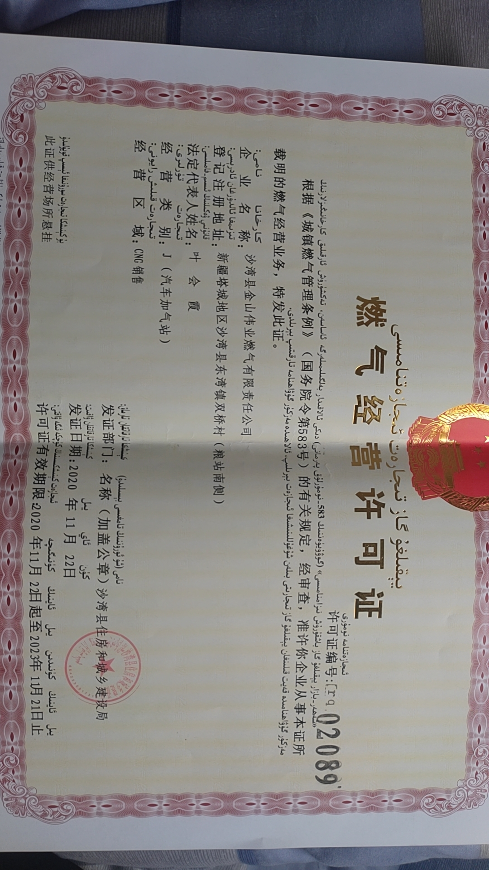

沙湾市汇金燃气有限责任公司

沙湾市汇金燃气有限责任公司成立于2007年8月，注册地址位于新疆塔城地区沙湾市西环路西侧，联合闸北侧19栋1层101室，法定代表人为曾丽君。公司经营范围：管道燃气投资、建设、经营（包括民用供气、工业用气、汽车加气、商服用气及管道燃气设施的维护、运行、抢修抢险等。注册资金4300万元。加气站负责人：维特·曾灏，办公电话：0993-6028005。
企业名称 | 沙湾市汇金燃气有限责任公司
法定代表人／  主要负责人 | 维特·曾灏 | 职务 | 总经理 | 职称 | 负责人
原许可证  编号 | [rq]01766 | 经营区域 | 沙湾市 | 经营类别 | 管道燃气
企业地址 | 新疆塔城地区沙湾市西环路西侧、联合闸北侧19栋1层101室
联系人 | 维特·曾灏 |  |  | 邮政编码 | 832100
联系电话 |  |  |  | 初次取证日期 | 年 月 日
企业性质 | 私有 |  |  | 注册资金 | 4300万
燃气管道输配  经营 | 高压管网（KM） | 0 |  | 中压管网（KM） | 68.25
燃气管道输配  经营 | 低压管网（KM） | 0 |  | 居民用户数 | 39200户
燃气管道输配  经营 | 餐饮用户数 | 173户 |  | 工业用户数 | 0
CNG、LNG天然气汽车加气站 | 建成（座） | 1 |  | 加气机（台／枪） | 2台/4枪  2台/2枪
CNG、LNG天然气汽车加气站 | 压缩机（台） | 3 |  | 日供气能力 | 200000方
CNG、LNG天然气汽车加气站 | 储气井（口） | 3组（储气瓶组） |  | 单口水容积m³ | 4
CNG、LNG天然气汽车加气站 | 高压泵（台） | 0 |  | 容积㎡（LNG） | 0
液化石油气输  配站 | 输配站（座） | 0 |  | 占地面积（亩） | 0
液化石油气输  配站 | 储罐（台、m） | 0 |  | 消防水池（㎡） | 0
液化石油气输  配站 | 残液罐（台、㎡） | 0 |  | 压缩机（台） | 0
液化石油气输  配站 | 水封井（个） | 0 |  | 喷淋装置（套） | 0
换气站（点） | 面积（㎡） | 0 |  | 储罐（个） | 0

沙湾百川燃气有限公司百川加气站

沙湾百川燃气有限公司百川加气站成立于2014年4月14日，注册地址位于新疆沙湾市乌伊公路公路北侧，法定代表人为李明。公司经营范围：燃气汽车加气经营，注册资金200万元。加气站负责人：周汉超，办公电话：0993-6052897。
企业名称 | 沙湾百川燃气有限公司百川加气站
法定代表人／  主要负责人 | 周汉超 | 职务 | 站长 | 职称 | 负责人  周汉超
原许可证  编号 | Rq01767 | 经营区域 | 沙湾市 | 经营类别 | 燃气汽车加气
企业地址 | 沙湾市迎宾北路2号
联系人 | 周汉超 |  |  | 邮政编码 | 832100
联系电话 |  |  |  | 初次取证日期 | 2019年7月11日
企业性质 | 国有 |  |  | 注册资金 | 200万
燃气管道输配  经营 | 高压管网（KM） | 0 |  | 中压管网（KM） | 0
燃气管道输配  经营 | 低压管网（KM） | 0 |  | 居民用户数 | 0户
燃气管道输配  经营 | 餐饮用户数 | 0 |  | 工业用户数 | 0
CNG天然气汽车加气站 | 建成（座） | 1 |  | 加气机（台／枪） | 4台/8枪
CNG天然气汽车加气站 | 压缩机（台） | 3 |  | 日供气能力 | 8000方
CNG天然气汽车加气站 | 储气井（口） | 1组（储气瓶组） |  | 水容积m³ | 12
CNG天然气汽车加气站 | 高压泵（台） | 0 |  | 容积㎡（LNG） | 0
液化石油气输  配站 | 输配站（座） | 0 |  | 占地面积（亩） | 0
液化石油气输  配站 | 储罐（台、m） | 0 |  | 消防水池（㎡） | 0
液化石油气输  配站 | 残液罐（台、㎡） | 0 |  | 压缩机（台） | 0
液化石油气输  配站 | 水封井（个） | 0 |  | 喷淋装置（套） | 0
换气站（点） | 面积（㎡） | 0 |  | 储罐（个） | 0
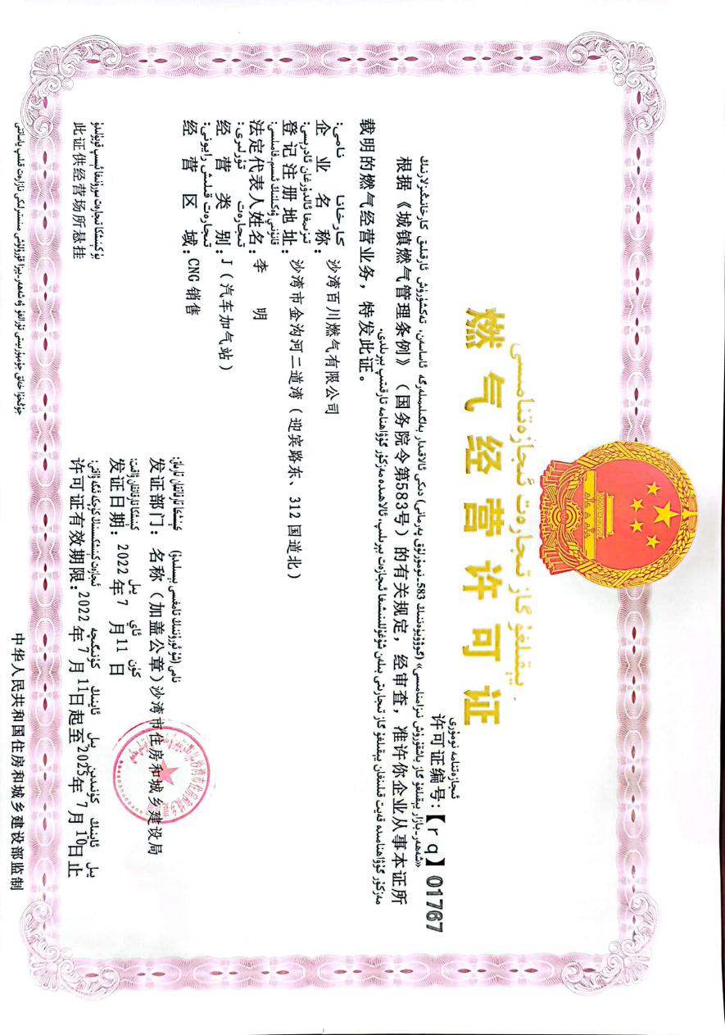

沙湾市宝捷燃气有限责任公司
沙湾宝捷加气站

沙湾市宝捷燃气有限责任公司于2005年4月1日正式注册成立，注册地为新疆沙湾市，占地面积：3500平方米，公司注册资金：七百万元（人民币），由隶属中石油集团昆仑能源有限公司，系由新疆新捷燃气有限责任公司（100%）出资组建。气源是由我单位石河子母站经拖车送气到我站，进站后经过卸气柱，卸气后进入压缩机进行二级压缩，后进入储气井，然后进入售气机给车辆加气。目前员工总数10人。主要经营范围：天然气销售。
公司市场区域范围：目前车用天然气用户主要为沙湾市城市出租车、市区公交车、各乡镇场线路车、单位车辆、私家车、运输企业车辆及过路车。
加气站负责人：陈喜，办公电话：0993-6080819。

企业名称 | 沙湾市宝捷燃气有限责任公司沙湾宝捷加气站
法定代表人／  主要负责人 | 纪小松 | 职务 | 总经理 | 职称 | 负责人
原许可证  编号 | Rq01462 | 经营区域 | 沙湾市 | 经营类别 | 燃气汽车加气
企业地址 | 新疆沙湾市宝山路29号
联系人 | 陈喜 |  |  | 邮政编码 | 832100
联系电话 |  |  |  | 初次取证日期 | /
企业性质 | 国有 |  |  | 注册资金 | 700万
燃气管道输配  经营 | 高压管网（KM） | 0 |  | 中压管网（KM） | 0
燃气管道输配  经营 | 低压管网（KM） | 0 |  | 居民用户数 | 0
燃气管道输配  经营 | 餐饮用户数 | 0 |  | 工业用户数 | 0
CNG、LNG天然气汽车加气站 | 建成（座） | 1 |  | 加气机（台／枪） | 4台/8枪
CNG、LNG天然气汽车加气站 | 压缩机（台） | 1 |  | 日供气能力 | 10000方
CNG、LNG天然气汽车加气站 | 储气井（口） | 4 |  | 单口水容积m³ | 3
CNG、LNG天然气汽车加气站 | 高压泵（台） | 0 |  | 容积㎡（LNG） | 0
液化石油气输  配站 | 输配站（座） | 0 |  | 占地面积（亩） | 0
液化石油气输  配站 | 储罐（台、m） | 0 |  | 消防水池（㎡） | 0
液化石油气输  配站 | 残液罐（台、㎡） | 0 |  | 压缩机（台） | 0
液化石油气输  配站 | 水封井（个） | 0 |  | 喷淋装置（套） | 0
换气站（点） | 面积（㎡） | 0 |  | 储罐（个） | 0

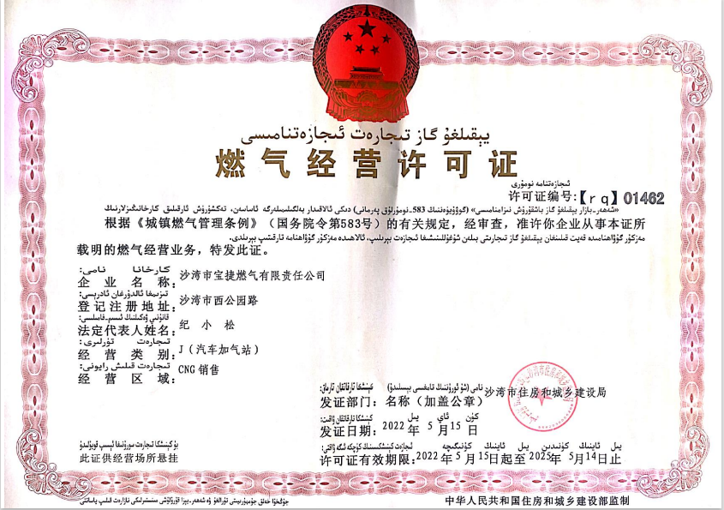

新疆沙湾市东升鑫源燃气有限公司

沙湾市东升鑫源燃气有限公司成立于2015年7月2日，注册地为: 新疆塔城地区沙湾县重庆路(准南汽贸园内 A23 号楼 103 号)，注册资本金为 伍佰万元人民币，企业法人: 袁炜，主要经营范围:G及J(管道燃气及汽车加气站），CNG销售。加气站负责人：邓凯强；24小时值班电话：0993-6059939
企业名称 | 新疆塔城地区沙湾市东升鑫源燃气有限公司
法定代表人／  主要负责人 | 邓凯强 | 职务 | 副经理 | 职称 | 负责人
原许可证  编号 | 02373 | 经营区域 | 沙湾市 | 经营类别 | 管道燃气及汽车加气站
企业地址 | 新疆塔城地区沙湾市金沟河镇工业园区纬一路与沙温公路交汇处
联系人 | 邓凯强 |  |  | 邮政编码 | 832100
联系电话 |  |  |  | 初次取证日期 | 2020年10月19日
企业性质 | 有限公司 |  |  | 注册资金 | 3520万
燃气管道输配  经营 | 高压管网（KM） | 0 |  | 中压管网（KM） | 10
燃气管道输配  经营 | 低压管网（KM） | 1.5 |  | 居民用户数 | 0户
燃气管道输配  经营 | 餐饮用户数 | 10户 |  | 工业用户数 | 3户
CNG、天然气汽车加气站 | 建成（座） | 1 |  | 加气机（台／枪） | 6台/14枪
CNG、天然气汽车加气站 | 压缩机（台） | 4 |  | 日供气能力 | 6000方
CNG、天然气汽车加气站 | 储气瓶（座） | 1组（储气瓶组） |  | 容积m³ | 12
